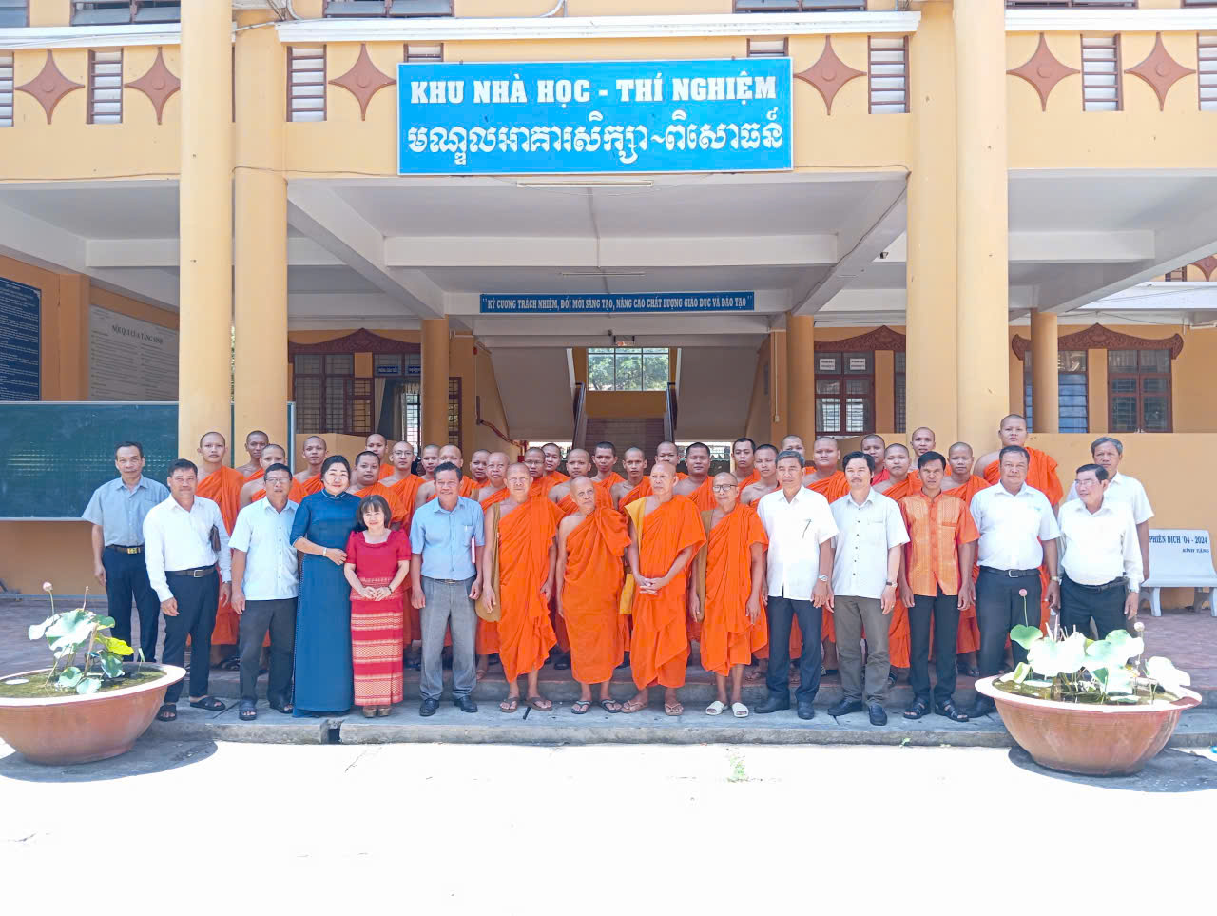
Đoàn Hội Đoàn kết Sư sãi Yêu nước tỉnh An Giang, thăm, chúc Tết Chôl Chnăm Thmây Trường Bổ túc Văn hóa Pali Trung cấp Nam Bộ và học viên Tăng sinh của tỉnh An Giang đang theo học tại trường năm 2026.

Vào lúc 9 giờ 30 phút, ngày 06/4/2026 tại Trường BTVH Pali Trung cấp Nam Bộ. Số 51A, đường Tôn Đức Thắng, Khu vực 3, phường Sóc Trăng, Tp. Cần Thơ, tổ chức buổi họp tiếp đoàn Hội Đoàn kết sư sãi yêu nước tỉnh An Giang, thăm, chúc Tết Chôl Chnăm Thmây Trường Bổ túc Văn hóa Pali Trung cấp Nam Bộ và học viên của tỉnh An Giang đang theo học tại trường năm 2026, năm học 2025 - 2026. Trong đoàn gồm có Hòa thượng Danh Đổng, Ủy viên Thường trực Hội đồng trị sự Giáo hội phật giáo Việt Nam, Chủ tịch Hội ĐKSSYN tỉnh An Giang làm Trưởng đoàn; Hòa thượng Lý Long Công Danh, Phó Chủ tịch Hội ĐKSSYN tỉnh An Giang; Hòa thượng Danh Liêm, Phó Chủ tịch Hội ĐKSSYN tỉnh An Giang; Hòa thượng Danh Phản, Phó Chủ tịch Hội ĐKSSYN tỉnh An Giang.
Về phía nhà trường có sự tham dự của Hòa thượng Tăng Nô, Phó pháp chủ Hội đồng chứng minh Giáo hội Phật giáo Việt Nam, Hội trưởng Hội Đoàn kết Sư sãi yêu nước TP Cần thơ, Phó Hiệu trưởng Nhà trường; Ông Thạch Song, Hiệu trưởng, Ông Thạch Rích, Phó Hiệu trưởng cùng quý Thầy cô là Trưởng, Phó phòng khoa, Giáo viên chủ nhiệm các lớp và toàn thể học viên tỉnh An Giang củng tham dự.
Tại buổi họp, giáo viên chủ nhiệm các lớp báo cáo tình hình học tập, sinh hoạt của học viên lớp mình chủ nhiệm. Đa số học viên đều chấp hành tốt chủ trương chính sách của Đảng, pháp luật của nhà nước, cũng như nội quy, quy chế của nhà trường, từ đầu năm đến nay đối với học viên tỉnh An Giang chưa có trường hợp học viên bỏ học giữa chừng.
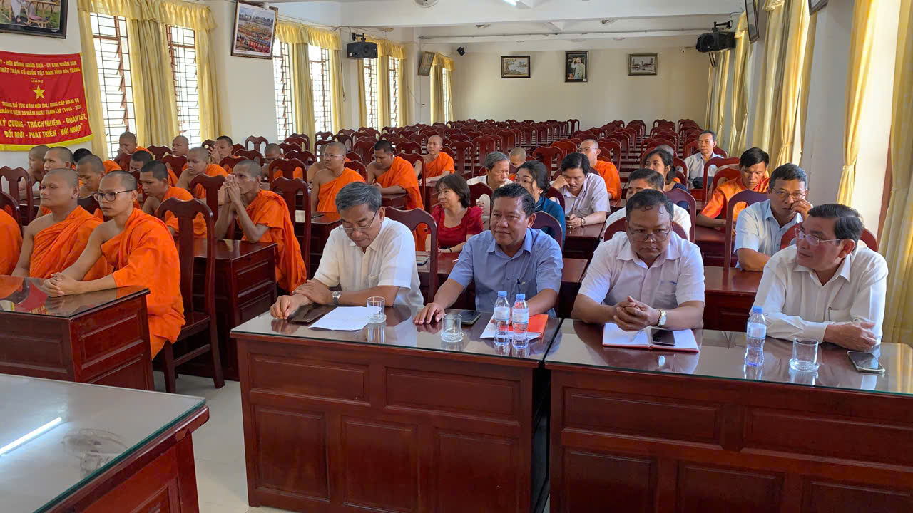

Sư Danh Thi, Học viên lớp 11 Năm học 2025 - 2026 thay mặt các vị Sư báo cáo một số kết quả học tập với Hội, hứa phấn đấu hoàn thành tốt nhiệm vụ học tập và khắc phục những khó khăn vượt qua mọi thách thức để đạt được kết quả tốt nhất, không phụ lòng các vị trong đoàn và chúc các vị Hòa thượng, thượng tọa, đại đức, quý thầy cô cùng toàn thể học viên tỉnh An Giang hưởng một mùa Tết Chôl Chnăm Thmây 2026 an lành, vui tươi và mạnh khỏe.
Hòa thượng Danh Đổng, UVTT Hội đồng trị sự Giáo hội Phật giáo Việt Nam, Chủ tịch Hội Hội ĐKSSYN tỉnh An Giang, phát biểu và chúc mừng và động viên, khuyến khích tinh thần học tập của các vị học viên, nhân dịp Tết Cổ truyền Chôl Chnăm Thmây 2026.
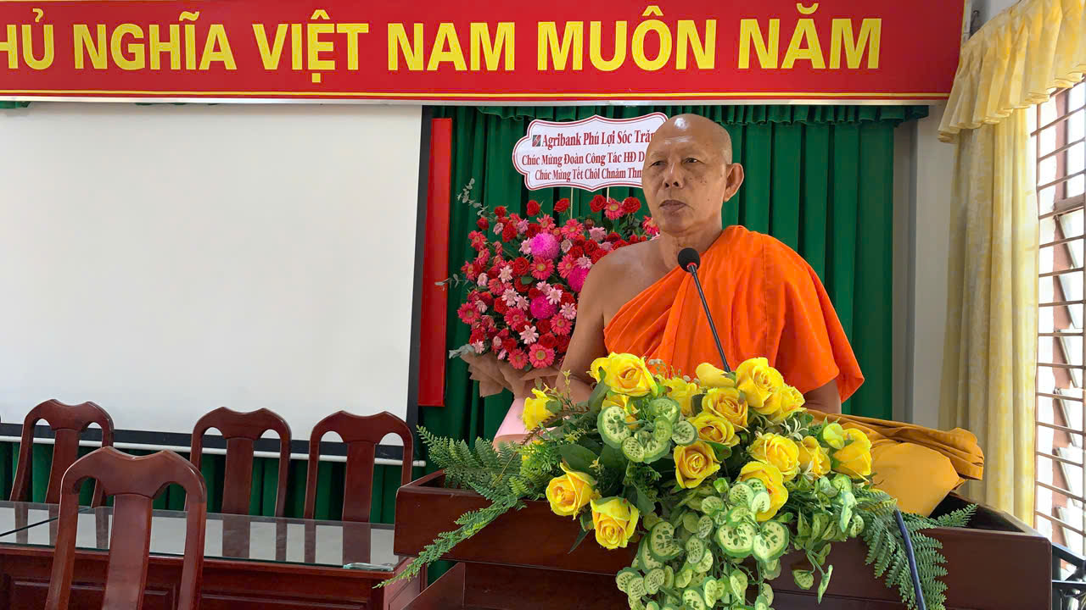
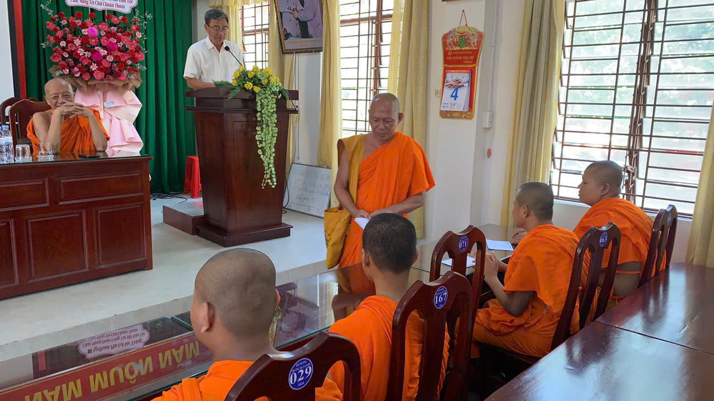
Hòa thượng Danh Đổng, UVTT Hội đồng trị sự Giáo hội Phật giáo Việt Nam, Chủ tịch Hội ĐKSSYN tỉnh An Giang, tặng quà cho học viên tăng sinh đang theo học tại trường.

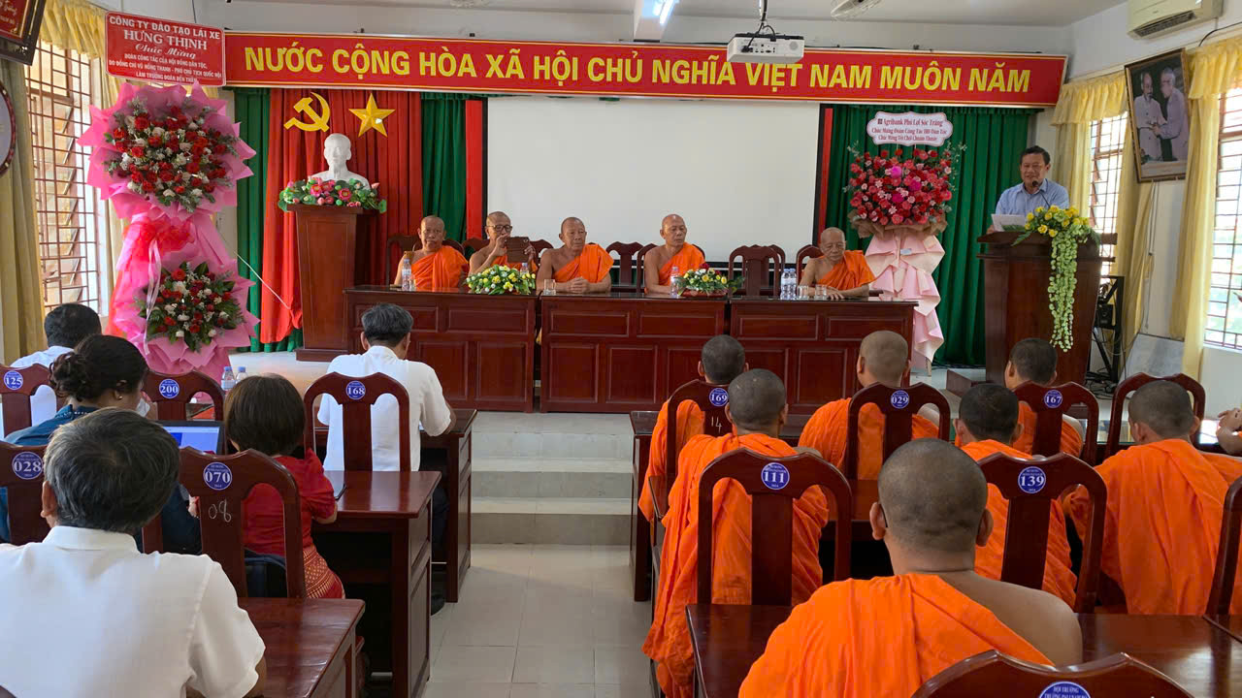

NGƯT - Ths. Thạch Song, Hiệu trưởng nhà trường báo cáo tình hình hoạt động của nhà trường trong năm học 2025 -2026.
NGUT - Ths. Thạch Song thay mặt Lãnh đạo trường phát biểu: Trong nhiều năm qua Hội ĐKSSYN tỉnh Kiên Giang (cũ), nay là tỉnh An Giang luôn cùng đồng hành, phối họp với nhà trường trong việc tuyển sinh đầu vào của từng năm học, chăm lo, động viên, khuyến khích và theo sát, nắm rõ tình hình học tập của học viên tỉnh An Giang đang tu học tại trường./. D.P.Rinh

